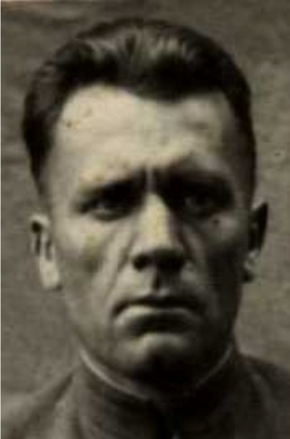

Бочаров
Федор Филиппович

Дата рождения | 15.09.1915
Место рождения | с.Мостовое, Мостовский район, Краснодарский край
Дата призыва в РККА | 25.10.1937
Место призыва (наименование городского (районного) военного комиссариата, осуществившего призыв) | Мостовский РВК Краснодарский край
Место службы | 700 отдельная автотранспортная рота 52 армии, 27 стрелковая дивизия, 42 отдельный автотранспортный батальон
Звание, должность | ст.техник-лейтенант, лейтенант, командир 3 взвода
Участие в войне (военнослужащий, партизан, подпольщик, вольнонаёмный состав) | военнослужащий
Награды | орден Отечественной войны 2 ст, орден Красной звезды
Краткая биография
Дата и место гибели (пропажи без вести, смерти, пленения)
Место и вид захоронения в годы войны и (или) перезахоронения послевоенное время (область (республика, край), район (округ), населённый пункт (город, деревня, поселок, село, станица, хутор)

